**INDICAÇÃO Nº _____/2025**

O Vereador signatário, com assento nesta Câmara Municipal, na 16ª Legislatura do Município de Quatro Barras, Estado do Paraná, no uso de suas atribuições legais, regimentais e após ouvido o Plenário, indica que seja encaminhado ao Excelentíssimo Prefeito Municipal o seguinte pedido:

**- Que** **a Prefeitura Municipal, a fim de trazer maior fluidez ao trânsito e segurança para os pedestres e motoristas que transitam pelo local, considere realizar uma obra de alargamento do acesso à Avenida São Sebastião pela Avenida Dom Pedro II, no balão central da cidade.**

**JUSTIFICATIVA**

Conforme pode ser verificado na imagem a seguir, o balão central localizado no cruzamento das avenidas Dom Pedro II e São Sebastião, é um local de grande movimento, que merece uma atenção especial dos órgãos de trânsito da prefeitura.

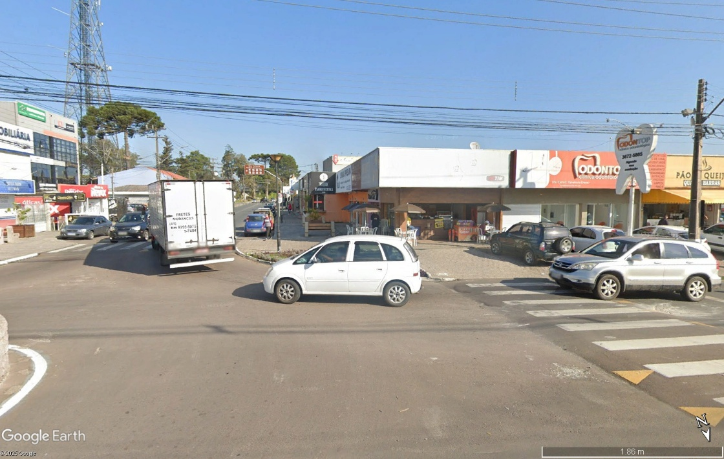

Os constantes engarrafamentos que ocorrem no local, tem representado uma situação de impaciência para os motoristas e de perigo para os pedestres que transitam pelas travessias elevadas que cercam o referido balão; muitos motoristas ficam disputando espaço para seguir adiante pela Avenida Dom Pedro II ou para virar à esquerda e acessar a Avenida São Sebastião e, por vezes, perdem a atenção em relação aos pedestres que por lá circulam. Não é incomum observar motoristas quase atropelando os pedestres mais desatentos.

Preocupados com essa situação, alguns munícipes procuraram apoio do nosso gabinete, sugerindo um pequeno recorte na calçada onde está localizado o obelisco da jóia rara, remanejando o mesmo, se necessário for, para outra esquina menos movimentada ou para um outro local próximo, conforme segue:

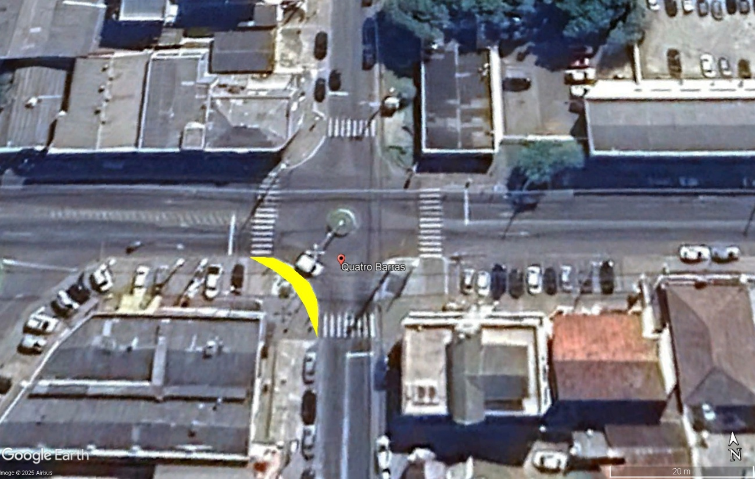

|  |  |
| --- | --- |
|  |  |

Por esse motivo, procurando atender as demandas das pessoas que transitam no referido local, que procuraram nosso mandato solicitando ajuda neste sentido, peço o apoio dos demais vereadores nesta causa e solicito o empenho da Prefeitura Municipal de Quatro Barras na solução desta questão.

Nestes termos,

Pede e espera deferimento.

Sala das Sessões, 02 de setembro de 2025.

**FERNANDO CUNHA**

**Vereador**